

Bureau d’étude

Diagnostic et ingénierie

Maîtrise d’œuvre - O.P.C.Assistance à maîtrise d’ouvrage

Version 1.0 du XXXX

TITRE MISSION

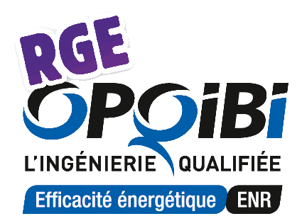

Le bon maître d'œuvre est celui qui ne livre rien au hasard, qui n'ajourne aucune solution et qui sait donner à chaque fonction sa place et sa valeur par rapport à l'ensemble et cela au moment opportun

*Eugène VIOLLET-LE-DUC, (1814-1879) : Architecte Français*

Sommaire

##### Bac acier plein support d’étanchéité acier galvanisé

Métré = m2

Fourniture et pose d’un bac acier galvanisé prélaqué blanc épaisseur 75/100ème de profilé nervuré type Hacierco 34SRC de chez ARVAL ARCELOR ou équivalent selon portées, fixé sur panne métallique de la charpente existante par vis auto perforante et couturage des jonctions longitudinales selon DTU 43.3.

Le bac portera sur 3 appuis au minimum,

Y compris toutes sujétions de découpe, d’ajustements et de réalisations conformément aux règlementations règles de l’art et normes en vigueur.

***Localisation :***